TÍTULO (NO MÁXIMO 15 PALAVRAS CENTRALIZADO, CAIXA ALTA, TAMANHO 12)

TITLE (VERSÃO FIDEDIGNA DO TÍTULO NA LÍNGUA INGLESA, SEGUINDO A MESMA FORMATAÇÃO)

Autor (nome completo)
Orientador (nome completo)

Resumo: O resumo deverá conter no máximo 250 palavras e contemplar de forma clara e objetiva todos os aspectos estruturais da pesquisa (objetivos, questões teóricas, metodológicas, principais achados e conclusões. O texto deverá ser redigido com fonte Times New Roman, estilo normal, corpo 12; Espaçamento simples; Alinhamento: justificado; margens esquerda e superior 3 cm; direita e inferior 2 cm.

Palavras-chave: Palavra-chave 1. Palavra-chave 2. Palavra-chave 3. Palavra-chave 4. (Recomenda-se não utilizar palavras que já estejam no título.)

Abstract: Versão fidedigna do resumo na língua inglesa, seguindo a mesma formatação.

Keywords: Versão fidedigna das palavras-chave na língua inglesa, seguindo a mesma formatação

INTRODUÇÃO
O artigo deverá ter entre dez (10) e vinte (20) páginas, incluindo (Introdução, Metodologia, Resultado e Discussão, Considerações Finais e Referências). A formatação deve ser em fonte Times New Roman, estilo normal, corpo 12; Espaçamento entre linhas 1,5; Alinhamento: justificado; margens esquerda e superior 3 cm; direita e inferior 2 cm. As citações no corpo do texto devem obedecer às normas da ABNT em vigência.
As tabelas, gráficos e/ou figuras (formato GIF ou JPEG) devem ser diagramadas o mais próximo possível do texto onde forem mencionadas. Devem ser numeradas sequencialmente, com algarismos arábicos, sendo referenciadas no texto com as palavras “Tabela” ou “Figura” e o numeral correspondente. Ao publicar tabelas e figuras de outras fontes, deverá citar-se, portanto, a Fonte. As notas informativas de rodapé, das tabelas, gráficos ou figuras deve ser em Times New Roman, estilo normal, tamanho 10.

Figura 1: (Centralizado, tamanho 10)
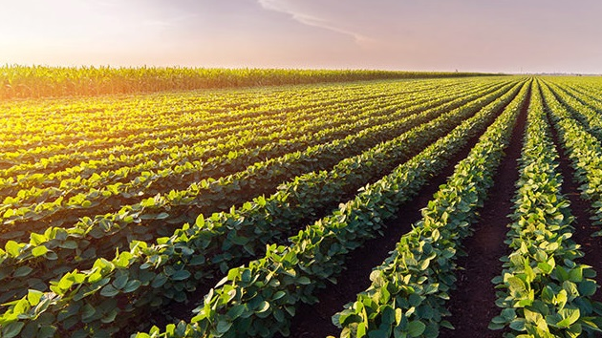
Fonte: centralizado, tamanho 10

METODOLOGIA

A metodologia descreve de forma clara e consistente os procedimentos utilizados para atingir os objetivos do trabalho e consequentemente obter os resultados esperados. Os esclarecimentos dos detalhes da pesquisa devem garantir que os colaboradores tenham perfeita compreensão dos critérios adotados em cada etapa da pesquisa.

RESULTADOS E DISCUSSÃO

A descrição dos resultados salienta um dos pontos cruciais da pesquisa, onde são apresentados os principais achados do estudo. Devem expressar argumentação teórica e científica, imprimir conclusões dos pontos citados, bem como, reproduzir sugestões que promovam melhorias no âmbito acadêmico, biopsicossocial e científico.
A formatação deve ser em fonte Times New Roman, estilo normal, corpo 12; Espaçamento entre linhas 1,5; Alinhamento: justificado; margens esquerda e superior 3 cm; direita e inferior 2 cm. As citações no corpo do texto devem obedecer às normas da ABNT em vigência.

CONSIDERAÇÕES FINAIS
Apresentar o resumo dos pontos mais relevantes descritos anteriormente de forma específica e objetiva.
A formatação deve ser em fonte Times New Roman, estilo normal, corpo 12; Espaçamento entre linhas 1,5; Alinhamento: justificado; margens esquerda e superior 3 cm; direita e inferior 2 cm. As citações no corpo do texto devem obedecer às normas da ABNT em vigência.

REFERÊNCIAS

Neste item é obrigatório listar todas as referências citadas ao longo do resumo e obedecer às normas da ABNT em vigência.

Se for o caso: Declaro (amos) que foram empregadas ferramentas de Inteligência Artificial em etapas específicas deste trabalho, exclusivamente como apoio linguístico, revisão textual, organização, análise auxiliar, mantendo-se a responsabilidade integral pela interpretação, argumentação e resultados apresentados.

Graduando em nome do curso pelo Centro Universitário de Mineiros – UNIFIMES. Mineiros/GO, 20xx. Email: xxxxxxxxx
Orientador(a). Titulação em xxxxxxxxxxxxx pelo(a) Universidade xxxxxxxxxxxx. Cidade/Estado, 20xx. Email: xxxxxxxxxxxxx

